Índice |  | Variación  anual
107.1 |  | ▼ -0.8 %

En junio de 2026, el imoam estima una disminución de la actividad manufacturera
de 0.8 % respecto a junio de 2025

En junio de 2026, el Indicador Mensual Oportuno de la Actividad Manufacturera (imoam) tiene un valor de 107.1 puntos, como cálculo anticipado del Indicador Mensual de la Actividad Industrial (imai) del sector manufacturero. Este nivel corresponde a una variación estimada anual de -0.8 por ciento. En el cuadro 1 se presentan los intervalos de confianza de ambas estimaciones.

Cuadro 1
Estimaciones del Indicador Mensual Oportuno de la Actividad Manufacturera
junio de 2026
Dato | Estimación puntual | Intervalo de confianza a 95 %
Dato | Estimación puntual | Límite inferior | Límite superior
Índice | 107.1 | 104.2 | 110.1
Variación anual | -0.8 % | -3.5 % | 2.0 %
Nota: A partir de cifras originales.
Fuente: inegi. Indicador Mensual Oportuno de la Actividad Manufacturera (imoam), junio de 2026.

A continuación, se observan los resultados del cálculo del imoam. La gráfica 1 muestra el imoam junto con los valores del imai correspondientes al sector manufacturero. La gráfica 2 contiene las variaciones porcentuales anuales del imoam junto con las variaciones anuales del
imai de dicho sector.

Gráfica 1
Índices del Indicador Mensual Oportuno de la Actividad Manufacturera (imoam)
e Indicador Mensual de la Actividad Industrial (imai) del sector manufacturero
enero de 2019-junio de 2026

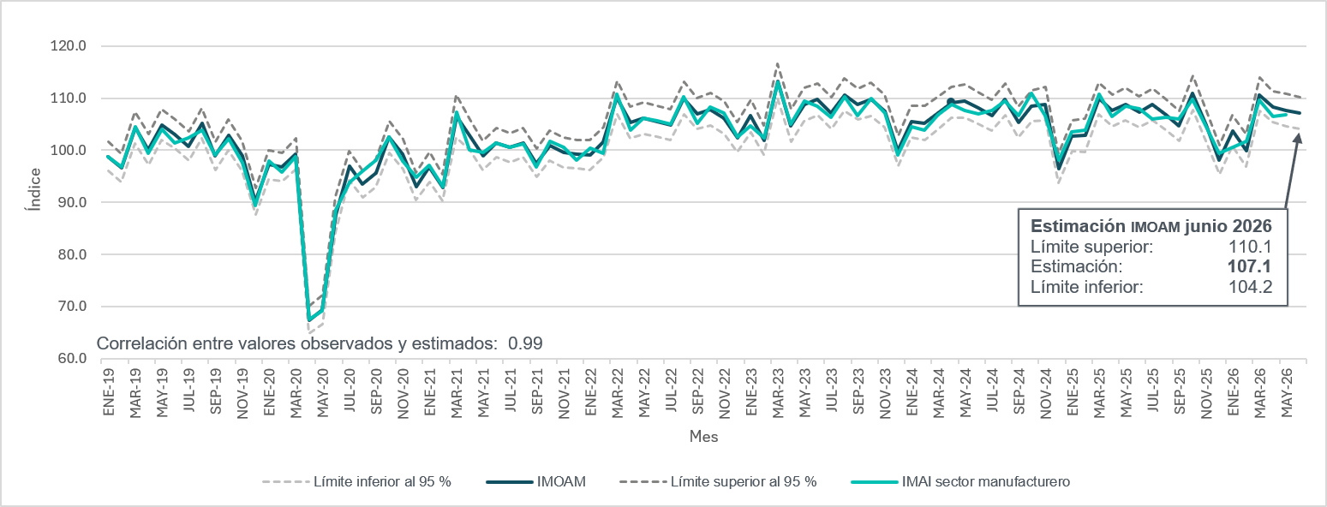
Nota: El Indicador Mensual Oportuno de la Actividad Manufacturera (imoam) se obtiene a partir de un modelo de diferencias logarítmicas.
Fuente: inegi. Indicador Mensual Oportuno de la Actividad Manufacturera (imoam), junio de 2026.

Gráfica 2
Variaciones anuales del Indicador Mensual Oportuno de la Actividad Manufacturera (imoam)
e Indicador Mensual de la Actividad Industrial (imai) del sector manufacturero
enero de 2019-junio de 2026

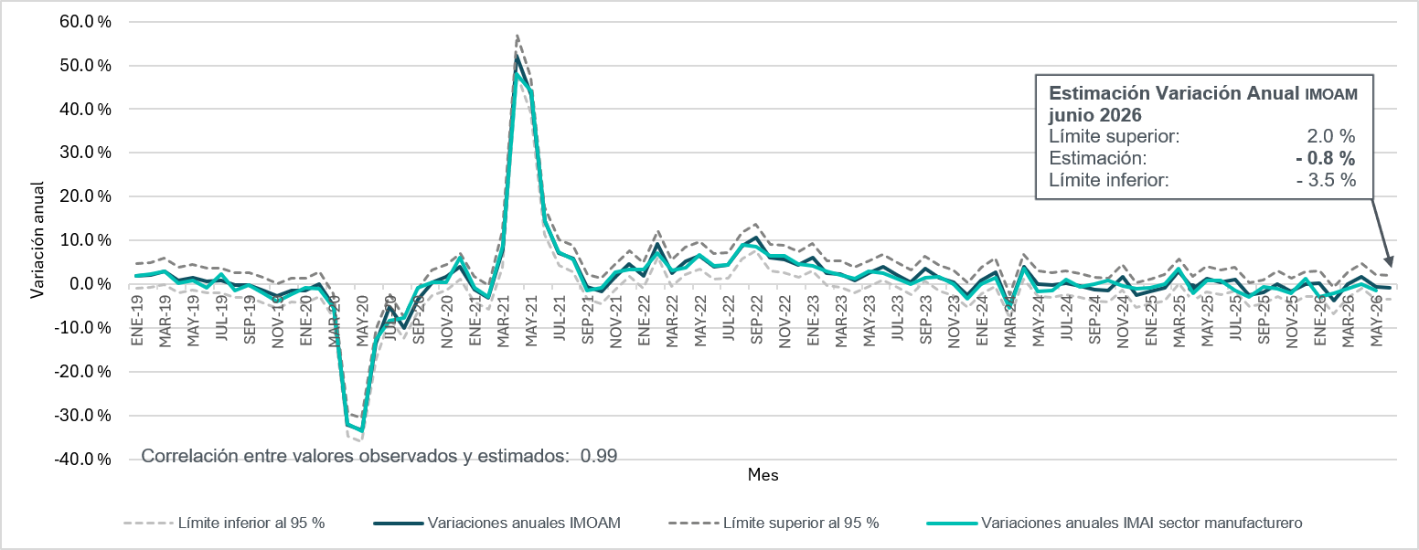
Fuente: inegi. Indicador Mensual Oportuno de la Actividad Manufacturera (imoam), junio de 2026.

i. evaluación histórica de las estimaciones del imoam

El imoam comenzó a calcularse en agosto de 2015. Desde entonces, su desempeño se evalúa mes con mes. El imoam se compara con el imai del sector manufacturero, y la diferencia entre ambos indicadores es estadísticamente cercana a cero. En 90 % de las ocasiones, el imai del sector manufacturero quedó dentro del intervalo de confianza de 95 % del imoam. En la
gráfica 3 se muestra la comparación para el periodo entre enero de 2019 y mayo de 2026.

Gráfica 3
Comparación histórica entre el Indicador Mensual Oportuno de la Actividad Manufacturera (imoam) y el Indicador Mensual de la Actividad Industrial (imai) del sector manufacturero
2019-2026

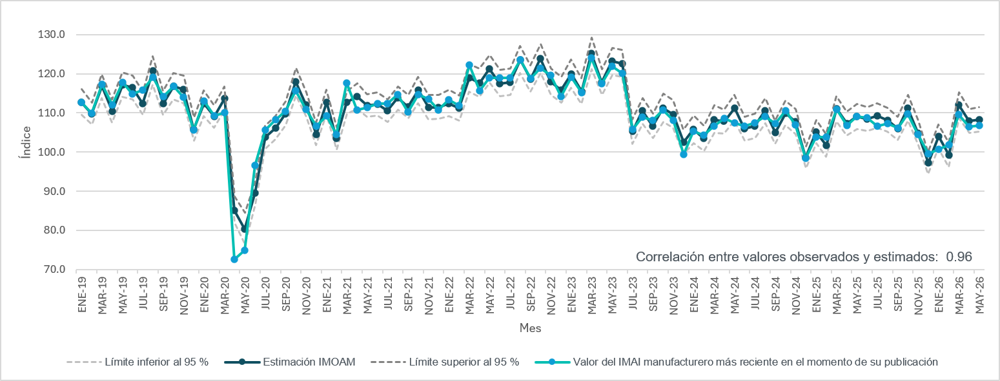
Fuente: inegi. Indicador Mensual Oportuno de la Actividad Manufacturera (imoam), 2019 a 2026.

ii. ficha metodológica

Antecedentes | El Instituto Nacional de Estadística y Geografía (inegi), por medio de Cuentas Nacionales, publica el Indicador Mensual de la Actividad Industrial (imai) para el sector manufacturero alrededor de 40 días después de que termina el mes de referencia. Con este indicador, el inegi ofrece información macroeconómica relevante para la toma de decisiones económicas. El Indicador Mensual Oportuno de la Actividad Manufacturera (imoam) es una estadística experimental que genera el inegi para estimar con anticipación el próximo valor mensual del imai del sector manufacturero, alrededor de 18 días antes de que se publique. Para ello, se construye un modelo estadístico en el que se utilizan datos vinculados entre el Registro Estadístico de Negocios en México (renem) y registros administrativos de consumos de energía eléctrica que provienen de la Comisión Federal de Electricidad (cfe) y del Centro Nacional de Control de Energía (cenace). Se parte de la hipótesis de que la producción en el sector manufacturero es proporcional a su consumo de energía eléctrica. La construcción de dicho modelo estadístico es posible gracias a la oportunidad con la que cfe proporciona datos al inegi.
Objetivo | Poner a disposición del público usuario una estimación anticipada del próximo valor mensual del imai del sector manufacturero.
Unidad de observación | Empresa formal en el sector manufacturero de México
Método para generar la estadística | El imoam modela el comportamiento de la serie mensual original (sin ajuste estacional) del imai en el sector manufacturero. El propósito es brindar información oportuna sobre la evolución de este sector con datos mensuales que se obtienen del aprovechamiento de registros administrativos de la cfe y del cenace.
Variables | Variable de respuesta: imai en el sector manufacturero  Variables explicativas:  - Indicador de Consumo de Energía Eléctrica (icee) en el sector manufacturero, construido a partir de datos de registros administrativos provenientes de la cfe y del cenace.  - Variables dummy que se usan para modelar eventos estacionales y situaciones especiales.
Captación de datos | La información para construir las variables del modelo estadístico se obtiene del área de Cuentas Nacionales en el inegi, así como de registros administrativos mensuales de la cfe y del cenace.
Procesamiento de datos | El modelo estadístico se construye por medio del software estadístico R.
Nota al público usuario | Por cuestiones de confidencialidad, no se publica la serie mensual del icee.  Las estimaciones que genera el modelo estadístico imoam se publican por medio de este boletín en el portal del Instituto, así como en sus redes sociales.
Ligas de interés | Para más información sobre este proyecto, consúltese el portal del Instituto:  https://www.inegi.org.mx/investigacion/imoam/
La información estadística y geográfica que genera el inegi es un bien público y nos permite
a todas y a todos tomar mejores decisiones. ¡Conócela, úsala y compártela!


